102-сабақ. Екі таңбалы санды бір таңбалы санға жазбаша көбейту. /Қазақхандығының негізін қалаушылар
Тақырыбы:Екі таңбалы санды бір таңбалы санға жазбаша көбейту /Қазақ хандығының негізін қалаушылар |  |  | Мектеп: №146 мектеп-лицей КММ
Күні: 07.02.2020 |  |  | Мұғалімнің аты-жөні: Ахметекалиева Б.Қ.
3-сынып |  |  | Қатысқандар саны: | Қатыспағандар саны:
Оқу мақсаттары |  | 3.1.2.10 мынадай жағдайларда: 23∙2, 123∙2, 46:2, 246:2 екі таңбалы/үш таңбалы сандарды бір таңбалы санға жазбаша көбейту мен бөлу алгоритмдерін қолдану.
Күтілетін нәтижелер |  | Барлық оқушылар:
 |  | 23∙2 жағдайында екі таңбалы санды бір таңбалы санға көбейту алгоритмін қолданады.
 |  | Бірқатар оқушылар:
 |  | 23∙2 жағдайында екі таңбалы санды бір таңбалы санға көбейтуді алгоритммен сәйкестендіруді түсіндіреді.
 |  | Кейбір оқушылар:
 |  | 23∙2 жағдайында екі таңбалы санды бір таңбалы санға көбейтуді түсіндіреді.
Тілдік мақсаттар |  | Оқушылар:  Екі таңбалы санды бір таңбалы санға көбейту мен бөлудің жазбаша тәсілдерін түсіндіру.  Пәндік лексика және терминология:  Екі таңбалы санды бір таңбалы санға көбейту мен бөлудің жазбаша тәсілдері.
Сабақта диалог/жазу үшін пайдаланатын тіл.
Талқылау:
Екі таңбалы санды бір таңбалы санға көбейтуді бағанға жазу ыңғайлы.
Бірліктерді бірлікке көбейтіп, бірліктердің астына жазады.
Ондықтарды ондықтарға көбейтіп, ондықтардың астына жазады.
 |  | Жазу
 |  | Екі таңбалы сандарды бір таңбалы санға көбейтуді бағанмен жазыңдар, мүмкіндіктер тармағын құрастыру.
Пәнаралық байланыс |  | Дүниетану,
АКТ қолдану дағдылары |  | Проектор, видеосұрақ,көрнекілік
Тірек білім, білік, дағдылар |  | Екі таңбалы сандарды разрядты қосылғыштарға ажырату, қосуға қатысты көбейтудің қасиетін тарату.
Алдыңғы оқу |  | Үйге берілген тапсырманы тексері
Саралау |  | Сабақ барысында сұрақ қою барысында оқушылардың деңгейлеріне сәйкес түрлі сұрақтар қойылады,қолдау көрсетуде де олардың деңгейлері ескеріледі
Бағалау |  | Оқушылардың тапсырмаларды орындауын бақылап, сұрақ қойып, олардың жетістіктерін мадақтап, туындаған қиындықтарын жеңу туралы ұсыныс айту
Жоспар
Жоспарлан-ған уақыт | Жоспарланған іс-әрекет |  |  | Қоры
0-3 мин  Басталуы Психологиялық ахуал  Ой сергек  Топқа бөлу  Үй тапсырмасы  4-7 мин  Ынталандыру.  7-10 мин | Күндей жарқырап,  Айдай арайлап,  Жұлдыздай жарқырап.  Судай таза көңілмен,  Математика сабағын бастаймыз.  1-топ «Керей хан» тобы  2-топ «Жәнібек хан» тобы  3-топ «Қасым хан» тобы  Әр топ мүшелеріне орындықтарының артын қарауға ұсыныс білдіру (әр топтан бір оқушының орындығына белгі қою) осы арқылы топ басшысын сайлау.  Сабақты өткен тақырыппен байланыстыру.  (Алдыңғы білімді еске түсіру).  - Текше және тікбұрышты параллелепипед көлемді фигурасына анықтама сұрау  - Айырмашылықтарын ажырата білуін бекіту  - Текшеде берілген сұрақтарға жауап беру  - Тікбұрышты параллелепипедте берілген сұрақтарға жауап сұрау.  Дескриптор:  - Текшені сипаттап айта алады  - Тікбұрышты параллелепипедті сипаттай алады.  - Текше мен тікбұрышты параллелепипедтің айырмашылығын түсіндіре алады.  Бағалау: асықпен бағалау  Көлемді фигуралар арқылы жаңа тақырыпқа көпірше болатын жетелеуші сұрақтар мен тапсырмалар арқылы бүгінгі сабақтың ортақ тақырыбын ашу.  Жоғарыда аталған хандар жайында мәліметтер ізденуге алдын-ала тапсырма берілген. Сол мәліметтермен бөлісуді оқушылардан сұрау.  Оқушыларға қазақ хандығының негізін қалаушылар туралы қысқаша әңгімелеу.  Оқушыларға топпен оқулықтағы №1 тапсырманы орындауды ұсыну, балалардан бұл монумент туралы не білетінін және оның авторы кім екенін сұрайды.  Дескриптор:  - Оқушылар екі таңбалы санды өсу ретімен жазады.  - Оқушылар үш таңбалы санды кему ретімен жазады.  - Монумент авторының аты-жөнін анықтайды.  Бағалау: асықпен бағалау  Қалыптастырушы бағалау: Жарайсыңдар! |  |  | Слайд  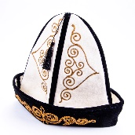  Оқушылар топтарға бөлінеді. Өз атаулары бойынша топтарға отырады.  Алдыңғы білімді еске түсіру тапсырмалары    Слайд  
10-15 мин | Белсендіру.  Математикалық ойындардың көмегімен жаңа тақырыпты дұрыс түсіну үшін көбейту мен бөлу кестесін жақсы меңгеру керек. «Домино» ойыны топпен жүргізіледі. Әр топқа бір жағында домино ойынындағы элементтердің суреті бар карточкалар жиынтығы (асықтың суреттері), екінші жағында көбейту мен бөлу кестесі бойынша өрнектер беріледі. Оқушылар карточкаларды кезекпен алып жауап береді. Егер жауап бірден дұрыс болса, оқушылар карточканың екінші бетінде көрсетілген (суреттегі асық санын) қоржындарына иеленеді.  Дескриптор:  - Ауызша көбейту өрнектерін орындай алады.  - Ауызша бөлу өрнектерін орындай алады.  Бағалау: асықпен бағалау  Қалыптастырушы бағалау: Тамаша!  Қосындыны санға көбейту ережесі мен сан құрамын қайталау үшін оқушылар оқулықтан №2 тапсырманы орындайды, есепті қалай шығарғанын түсіндіреді. 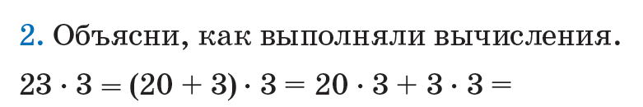  (Екі таңбалы санды разрядтық қосылғыштарға жіктедік, көбейтудің үлестірімділік қасиетін қолданып, қосуға сәйкес есептедік) |  |  | Оқулық, дәптер, карточкалар жиынтығы  
Мақсат қою (проблемалық жағдаят)
– Бұл өрнекте қандай жаңалық бар? (Екі таңбалы санның бір таңбалы санға көбейтіндісін табу.)
– Көбейтіндіні бағанға жазып, бұл өрнектің мәнін тауып көріңдер.
– Баған түрінде жазу сіздерге таныс, оның мақсаты: бірлікті бірліктің астына, ондықты ондықтың астына жазады.
Ұсынылған екі таңбалы санды бір таңбалы санға көбейтуге берілген тапсырманы жазбаша орындау мәселелі жағдаятқа әкеледі.
15-20 мин  Жұппен жұмыс  20-26 мин  27-32 | Жаңаны ашу.  Мәселелі жағдаяттан шығу үшін және жаңаны ашу үшін балалар бір таңбалы санды екі таңбалы санға көбейту алгоритмімен танысады.  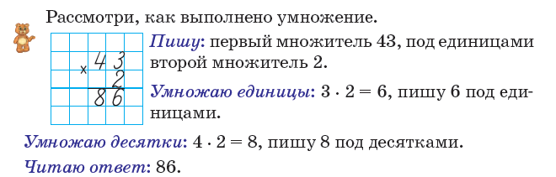  Оқушылар жазбаша көбейтуді дұрыс орындау үшін, «бағанға» дұрыс жазу керек екенін түсіндіреді. Алдымен бірінші көбейткішті, астына екінші көбейткішті жазады. Бір таңбалы сан тек бірліктен тұрады, сондықтан оны бірліктің астына жазады. Алдымен бірліктерді көбейтеді: 3⋅2=6, бірліктің астына жазады. Ондықтарды көбейтеді: 4⋅2=8, ондықтардың астына жазады. Жауапты оқиды:86  Түсіндіре отырып алғашқы бекіту.  Оқушылар жұппен жұмыс жасауды еске ала отырып, оқулықтағы №3 тапсырманы жұппен орындайды.  Жұппен жұмыс жасау ережесі.  1. Ақырын және байыппен сөйле.  2. Өз достарыңа құрметпен қара, жұбыңды мұқият тыңда.  3. Жолдасыңды бөлмей, оны аяғына дейін тыңдауға тырыс.  4. Ескертпені мәдениетті түрде жаса, дөрекі сөйлеме.  5. Егер қиындықты шеше алмасаңдар, онда мұғалімнен көмек сұраңдар.  Жаттығу: балалармен келісіп алу, егер бір рет шапалақ ұрсаңыз (немесе қоңырауды сылдырлатсаңыз), топ мүшелерінің жұмысты аяқтағандығын білдіреді, екі шапалақ (қоңырау) болса, онда үндемей қалады, екі рет – тек жұбы ғана еститіндей сөйлейді.  1-топ «Керей хан». Бірінші бағандағы өрнектердің мәнін табу кезінде жұппен жұмыс түрін қолдануға болады.  а) 23 44 12 12  ^{х} 3 ^{х} 2 ^{х} 3 ^{х} 4  69 88 36 48  2-топ «Жәнібек хан». Екінші бағандағы өрнектердің мәнін табу кезінде жұппен жұмыс түрін қолдануға болады.  ә) 32 21 31 24  ^{х} 3 ^{х} 3 ^{х} 3 ^{х} 2  96 63 93 48  3-топ «Қасым хан» Үшінші бағандағы (қосымша тапсырма)өрнектердің мәнін табу кезінде жұппен жұмыс түрін қолдануға болады.  б) 22 31 14 41  ^{х} 3 ^{х} 2 ^{х} 2 ^{х} 2  66 62 28 82  Дескриптор:  - Көбейткіштерді баған түрінде жаза алады  - Бірліктердің көбейтіндісін бірліктің астына жазады  - Ондықтың көбейтіндісін ондықтың астына жазады  - Көбейтіндінің мәнін дұрыс таба алады  Бағалау: асықпен бағалау  Қалыптастырушы бағалау: Жарайсыңдар!  №4 есептерді әр топқа бөлу. Әр топтан бір оқушы есепті тақтаға шығарады.  1-топ «Керей хан».  а) Шарты:  Маусым айы – 43 о.  Тамыз айы - ? 2есе арт. ? о.  Шешуі:  43*2+43=129  Жауабы: Біздің мектептен барлығы 129 оқушы экскурсияға барды.  2-топ «Жәнібек хан».  ә) Шарты:  Автобуспен – 13 с  Пойызбен - ? 2 есе арт. ? уақыт  Шешуі:  13*2+13=39  Жауабы: Оқушылар жолға барлығы 39 сағат жұмсады.  3-топ «Қасым хан» (Қосымша тапсырма)  б) Шарты:  Сазбалшықтан – 24 м  Тастан - ? 2 есе арт. ? мүсін  Шешуі:  24*2+24=72  Жауабы: Мүсіншілер барлығы 72 мүсін дайындаған.  Дескриптор:  - Есептің шартын құрады  - Есептің сұрағын қоя алады  - Шешуін дұрыс орындайды  - Жауабын нақты жазады.  Бағалау: асықпен бағалау  Қалыптастырушы бағалау: Жарайсыңдар! |  |  | Дәптер, оқулық,    Дәптер, оқулық, карточка, тақтамен жұмыс  
Сергіту сәті  32-35 мин | «Ой қозғау» әдісі  Жүгіру жарысынан Асет, Марат,Талғат үш орын алды. Егер,Марат екінші орын алмаса, Ал Талғат –үшінші орын алмаса, кім қандай орын алды?  Жауабы:  1-Марат  2-Асет  3-Талғат  Бағалау: асықпен бағалау  Қалыптастырушы бағалау: Жарайсыңдар! |  |  | Видеосұрақ
35-40 мин | Өткенді қайталау.  Оқушылар оқулықтағы №6 тапсырманы орындайды. Мұғалім бұл теңдеулер деңгейінің қандай екенін сұрайды (қиындатылған). Оқушылар мынадай теңдеулерді шешу алгоритмін түсіндіреді:  1.Теңдеуді оқы.  2. Қай бөлігін жеңілдетуге болатынын ойлан.  3. Шығара алатын есептеуді орында.  4. Шыққан қарапайым теңдеуді жаз.  1-топ «Керей хан».  5*х=500-460  5*х=40  Х=40:5  Х=8  5*8=500-460  2-топ «Жәнібек хан».  y:23=36:12  y:23=3  y=23*3  y=69  69:23=36:12  3=3  3-топ «Қасым хан»  1000-x=600-53  1000-x=547  x=1000-547  x=453  1000-453=600-53  547=547  Әр топ теңдеуді алгоритмге сәйкес есептейді.  Дескриптор:  - Күрделі теңдеуді қарапайым теңдеуге айналдыралы  - Амалдың белгісіз компонентін табу ережесі  негізінде теңдеуді шешеді  Бағалау: асықпен бағалау  Қалыптастырушы бағалау: Жарайсыңдар!  Оқушылар оқулықтағы №7 тапсырманы қанша тәсілді қолданатынын түсіндіре отырып орындайды. Басқа нұсқаларын бейнелеп көрсетеді. |  |  | А3 қағаз
Үй тапсырмасы | Үй тапсырмасы үшін ұсынылатын №5 тапсырма жаңа сабақты қайталауға арналған міндетті түрде орындайтын тапсырма болып табылады.
Бағалау, қорытындылау | Әр топ өздерінің жинаған ұпайын санау үшін 1 асық екі таңбалы санды бір таңбалы санға жазбаша көбейткендегі мәнін қолданатынын түсіндіру.  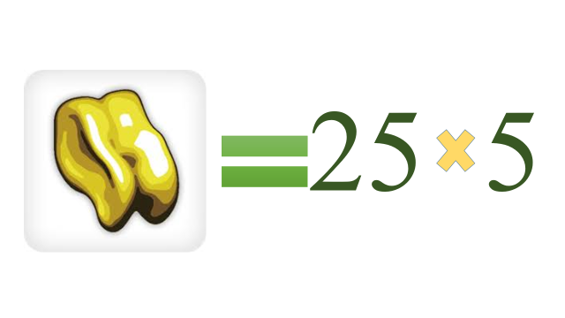  Осылайша топтардың бүгінгі сабақта жинаған ұпайларымен қорытындылау жасау.
Кері байланыс | «Еркін микрофон» әдісі арқылы кері байланыс орнату.  - Бүгінгі сабақ несімен қызықты болды?  - Сабақта қандай жаңа мәліметтермен таныстың?  - Өзіңнің бүгінгі сабақтан алған тәжірибеңді кіммен бөлісер едің?  - Сабақта қиындық тудырған тапсырмалар болды ма? |  |  | 
41-45 мин  Рефлексия. | Рефлексия жүргізу үшін мұғалім балаларға өз біліктіліктерін мақсаттарымен сәйкестендіруді ұсынады: |  |  | «Блоб ағашы»

